NAVODILA ZA DELO – TOREK, 14.4.2020
TJA
NOVA SNOV: HAVE/HAS GOT – IMETI:
► poslušaj pesem
https://www.youtube.com/watch?v=jfGmHy5WgDI ( a song – have/has got)
► UČB. Str. 43/ naloga 6ab
1 Poglej sliko. Na sliki sta Luke in Keira. Zanima nas, katere igrače imata?
2 Poslušaj posnetek in ponavljaj za glasom:
http://e-gradiva.com/dokumenti/MS1/unit3.html#slusni ( posnetek U43-1)
3 V zvezek zapiši naslov z rdečo '' HAVE/HAS GOT – IMETI in preriši ter prepiši spodnjo razlago.
Razlaga:

HAVE GOT = IMETI HAS GOT = IMETI
I – jaz He= on
You = ti, vi She = ona
We = mi It = ono ( stvar, žival)
They = oni

Primer 1: Jaz ( I) = enako delamo za osebe ‘’you, we, they’’
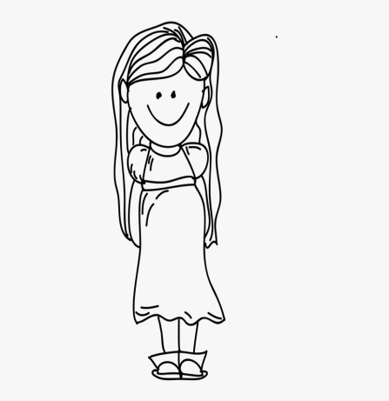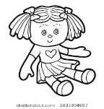I’ve got a doll. = Jaz imam punčko.
( ‘VE GOT = HAVE GOT)
I haven’t got a ball. = Jaz nimam punčke.
(HAVEN’T GOT = HAVE NOT GOT)
Have you got a doll? = Ali imaš ti punčko?
Yes, I have. = Ja, imam.
No, I haven’t. = Ne, nima
Primer: On (He) = enako delamo za osebi ‘’she, it’’

He’s got a ball. = On ima žogo.
( ‘S GOT = HAS GOT)

He hasn’t got a ball. = On nima žoge.
( HASN’T GOT = HAS NOT GOT)
Has he got a ball? = Ali ima on žogo?
Yes, he has. = Ja, ima.
No, he hasn’t. = Ne, nima.
4 Zapiši 3 stavke za osebo Luke in 3 za osebo Keira. Pomagaj si z zapisom v zvezku in slušno nalogo v učbeniku.
Primer: Luke ima vlak. Luke's got a train.
Keira ima medvedka. Keira's got a teddy bear.
5 Ponovi današnjo snov še s tem:
https://www.youtube.com/watch?v=ibTiIaI6KsE ( have/has got)

- REŠITVE: preveri in popravi
►dz str. 38

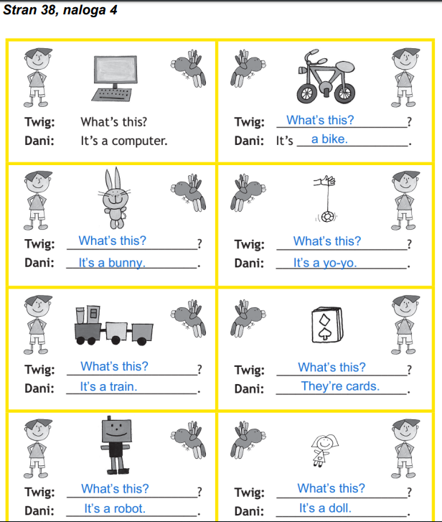
► Stran 42, naloga 9
a yo-yo, an orange, a doll, an egg, a computer, an urchin, an ant, an octopus, an apple, a bike, a balloon, a train, a telephone, an elephant, a puzzle, an ice-cream, an umbrella

► Tabela v zvezku:
A = pred besedo, ki se izgovori na soglasnik ( vse črke razen a,e,i,o,u) | AN = pred besedo, ki se izgovori na samoglasnik ( a,e,i,o,u)
A SPIDER | AN APPLE
a bike | an elephant
a balloon | an ice-cream
a computer | an octopus
a train | an orange
a robot | an umbrella

LUM
Pozdravljeni, moji četrtošolci in starši!
Prazniki so za nami. Naš zajček pa išče svoje domovanje. Material ste zbrali, sedaj se lotite ustvarjanja.
Pripravite si zaščito za mizo, škarje, lepilo, svinčnik in zbrani material.
2.teden Izdelava gradu ali hiše za zajčka (14.4.2020)
Material:
- škarje
- svinčnik
- flomastri
- lepilo
- papirnati tulci od WC papirja ali toaletnih brisač
- kartoni, papirji
- zaščita za mizo (lahko je časopis, reklame…; ))
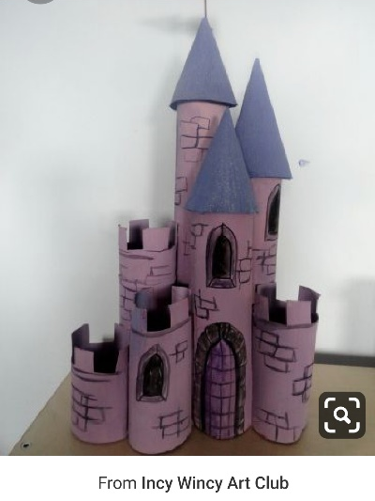
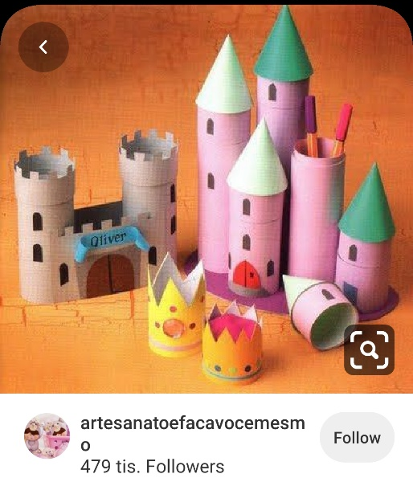
Vir slikovnega gradiva: svetovni splet: Pinterest, dne 5.4.2020
Navodilo za delo:
Izdelava gradu. (*V šoli delamo v parih, tako da ti lahko pomaga kdo od odraslih ali sorojencev. Prosi jih za pomoč, ko boš potreboval, da ti kaj primejo oziroma držijo pri lepljenju).
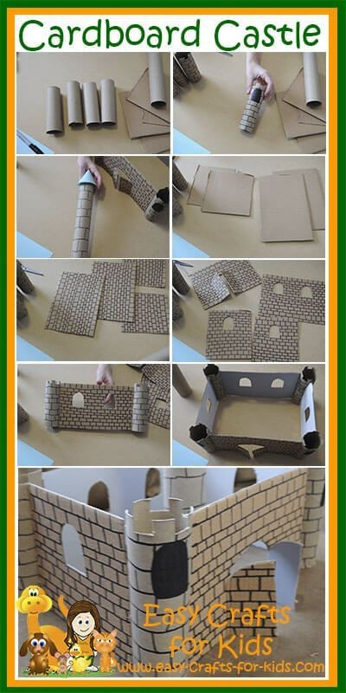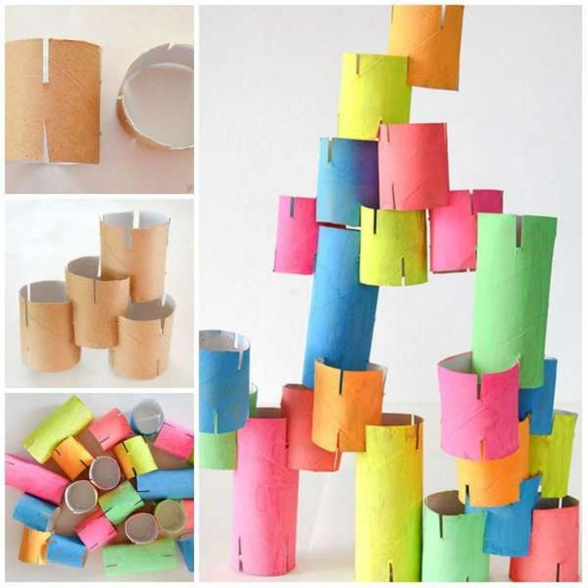
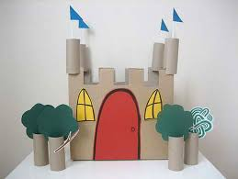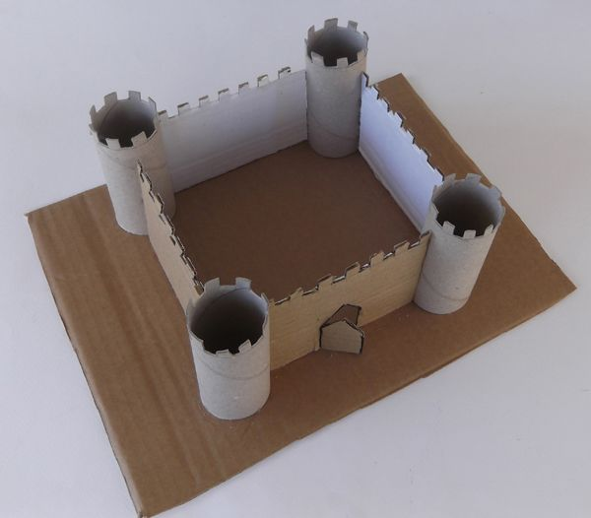

Vir slikovnega gradiva: svetovni splet: Pinterest, dne 9.4.2020

Priloga: Tehnika izdelave ( Prosi za pomoč odrasle, da ti pokažejo.)
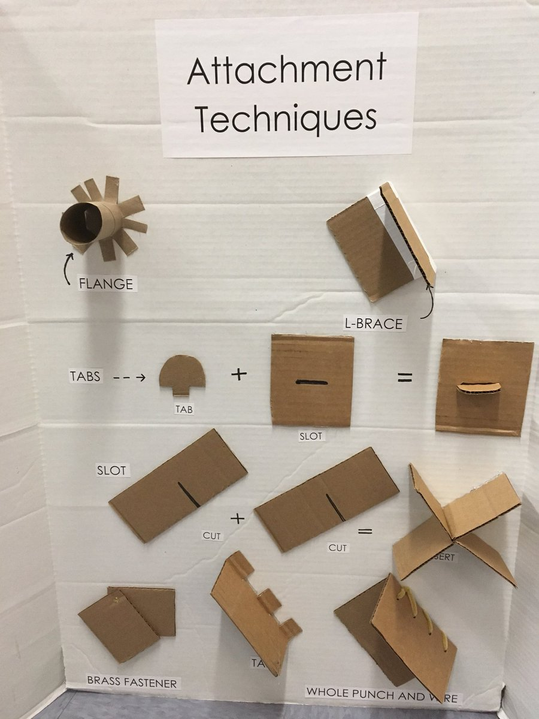
Zareza zgoraj in spodaj, nato združitev skupaj.
Razrez in zapogib
Pregib v črko L
Načini kako pritrjujemo in lepimo kartone (papir)

Vir slikovnega gradiva: svetovni splet: Pinterest, dne 9.4.2020
3.teden (21.4.2020)
5.Korak: Dokončevanje makete gradu.
6.Korak: Fotografiranje izdelka in pošiljanje na naslov: katja.operckal@oskoroskabela.si.
Veselo likovno ustvarjanje vam želim.
Lep pozdrav,
učiteljica Katja. Ostanite zdravi.

DRU
Izberi si tri dejavnosti in zapiši, katere storitve ponujajo svojim strankam. Izbrane naj ne bodo tiste, ki jih imamo opisane že v DZ in UČ.
Še sam-a si zamisli kakšno storitveno dejavnost, ki je še nismo omenili in jo opiši. Lahko tudi narišeš.
Dodatna naloga: Razmisli, v čem se razlikujeta OBRT in STORITVENA OBRT. Razlagi zapiši v zvezek.

MAT
Ponovi postopek pisnega množenja, ki si ga zapisal v zvezek.
Reši naloge v RJI/45 in 46 spodaj
DODATNA NALOGA (za zvezdico)-RJI/42

